Apache Bench(ab)使用
By Tom.Wang<tom.wang.sz@qq.com>

语法
ab [ -A auth-username:password ] [ -b windowsize ] [ -B local-address ] [ -c concurrency ] [ -C cookie-name=value ] [ -d ] [ -e csv-file ] [ -f protocol ] [ -g gnuplot-file ] [ -h ] [ -H custom-header ] [ -i ] [ -k ] [ -n requests ] [ -p POST-file ] [ -P proxy-auth-username:password ] [ -q ] [ -r ] [ -s timeout ] [ -S ] [ -t timelimit ] [ -T content-type ] [ -u PUT-file ] [ -v verbosity] [ -V ] [ -w ] [ -x <table>-attributes ] [ -X proxy[:port] ] [ -y <tr>-attributes ] [ -z <td>-attributes ] [ -Z ciphersuite ] [http[s]://]hostname[:port]/path

选项
-A username:password：设置BASIC认证用户名及密码
-b windowsize：TCP 发送/接收缓冲区大小，单位为字节
-B local-address：
-c concurrency：并发数设置，默认是1，即每次产生的请求个数
-C cookie-name=value：设置Cookie，该选项可以指定多个
-d：见文档
-e csv-file：见文档
-f protocol：指定SSL/TLS协议，可选值有SSL2, SSL3, TLS1, or ALL
-g gnuplot-file：见文档
-h：显示帮助信息
-H custom-header：自定义请求头
-i：发送HEAD请求，而不是GET请求
-k：开启HTTP的KeepAlive特性，默认是不开启
-n requests：设置请求的次数，默认是1，即整个测试中的测试总数
-p POST-file：POST的数据，记得同时设置-T选项
-P proxy-auth-username:password：见文档
-q：当处理超过150个请求时，ab会在每10%请求数/每100次请求时打印进度信息到stderr，可以使用该选项禁用此特性
-r：当遇到socket收错误时，不停止退出
-s timeout：socket连接超时时间，单位为秒，默认30秒
-S：见文档
-t timelimit：设置测试执行的时间，设置这个选项会自动设置-n 50000，单位为秒，默认是不限制的
-T content-type：设置用户POST/PUT的Content-Type头，例如“application/x-www-form-urlencoded”，默认是“text/plain”
-u PUT-file：包含PUT请求的数据文件，需要同时设置-T选项
-v verbosity：见文档 -V：打印版本信息
-w：见文档
-x <table>-attributes：见文档
-X proxy[:port]：设置代理
-y <tr>-attributes：见文档
-z <td>-attributes：见文档 -Z ciphersuite：Specify SSL/TLS cipher suite (See openssl ciphers)

结果分析
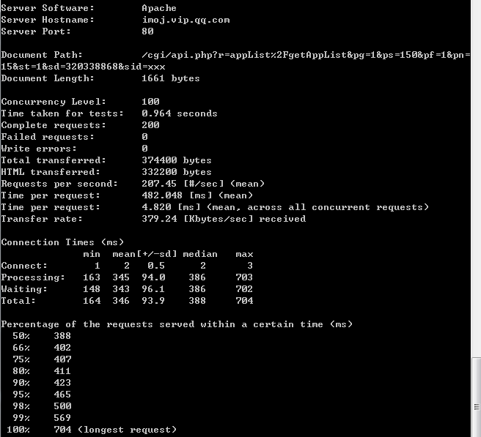
Concurrency Level：并发数，同调用时的-c选项
Time taken for tests：整个测试耗费的时间
Complete requests：请求总数，同调用时的-n选项
Failed requests：调用失败的请求数，如果太高就要检查服务的稳定性了
Total transferred：数据总量，只包括下行数据，不包括上行数据
HTML transferred：正文数据总量，即“数据总量 - 头信息数据量”
Requests per second：吞吐率，等于“Complete requests / Time taken for tests”
Time per request：用户平均请求等待时间，它等于Time taken for tests / (Complete requests / Concurrency Level)
Time per request(across all concurrent requests)：服务器平局请求处理时间，它等于Time taken for test / Complete requests。它是吞吐率的倒数，同时，它也等于Time per request / Concurrency Level。20ms到40ms内为正常，当然要看具体接口的处理逻辑的复杂度
Transfer rate：表示这些请求在单位时间内从服务器获取的数据长度，它等于Total trasferred / Time taken for tests。这个统计项可以很好地说明服务器在处理能力达到极限时，其出口带宽的需求量
Percentage of the request served within a certain time(ms)：这部分数据用于描述每个请求处理时间的分布情况，比如上面的测试结果显示99%的请求的处理时间都不超过1ms

ab的缺陷
1、程序中有各种静态声明的固定长度的缓冲区。 另外，对命令行参数、服务器的响应头和其他外部输入的解析也很简单，这可能会有不良后果。
2、它没有完整地实现HTTP/1.x; 仅接受某些'预想'的响应格式。 strstr(3)的频繁使用可能会带来性能问题，即, 你可能是在测试ab而不是服务器的性能。

压测注意点
1、排除带宽限制
压测通常不会考虑带宽限制，所以测试client和目标server最好在本地的同一个网段。远程进行单点测试（只有一个client）毫无意义，因为这种情况下带宽是瓶颈。

2、循序渐进测试
不要一下子把并发设置很大，需要慢慢加大，否则一下子把机器高挂，导致后续的测试数据不够准确

ChangeLog
2013年07月10日 新建文档

